Podświetlane lady barowe - dlaczego warto je wybrać?
Prowadzisz własną restaurację bądź działasz z mobilnym barem? Sprawdź dlaczego warto zainwestować w nowoczesne, <strong>podświetlane lady barowe</strong>!

Podświetlane lady barowe - funkcjonalne i stylowe
Świecące bary i stoliki to nowoczesny sposób na dodanie przestrzeni wyjątkowego stylu.
Czym są podświetlane lady barowe?
Podświetlane lady barowe to nic innego jak klasyczne lady, jednak ze specjalnym podświetleniem (najczęściej typu LED). Łączą w sobie funkcjonalność oraz niecodzienną estetykę. Prezentują się nietuzinkowo, dzięki czemu są interesującym sposobem na aranżację przestrzeni. Sprawdzą się zarówno we wnętrzach, jak i na tarasach, czy też w ogrodach. Stanowią dekorację przestrzeni oraz praktyczny dodatek do pomieszczenia.

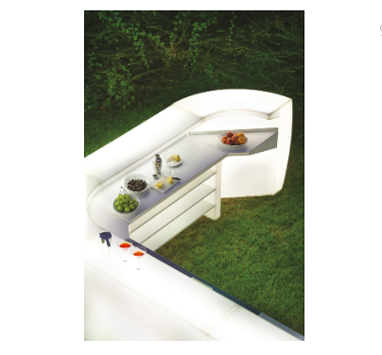
Dlaczego warto w nie zainwestować?
Obecnie restauracje, czy różnego rodzaju lokale, prześcigują się w nowoczesnych i stylowych rozwiązaniach. Aby zainteresować potencjalnego klienta, nie wystarczy klasyczna przestrzeń. Warto więc szukać innowacyjnych i modnych rozwiązań. Jednym z nich są właśnie podświetlane lady barowe. Ich główną funkcją jest doświetlanie i ozdoba przestrzeni, jednak rozwiązanie to jest również bardzo praktyczne. Dzięki nim w porze wieczorowej czy nocnej, klientom o wiele łatwiej będzie trafić do oświetlonego baru. Tego typu lady sprawdzą się szczególnie dobrze w ogródkach restauracyjnych, a także na weselach.

